Môn học/hoạt động giáo dục: |  | HOẠT ĐỘNG GIÁO DỤC THEO CHỦ ĐỀ | Lớp 2B
Tên bài dạy: | EM VUI VẺ, THÂN THIỆN |  | Tiết: | 14

I. YÊU CẦU CẦN ĐẠT
1. Mức độ
- Nhận diện hình ảnh thân thiện, vui vẻ của bản thân.
- Phát huy cảm xúc tích cực, thân thiện, vui vẻ với mọi người xung quanh.
- Nhận diện được những việc làm thể hiện tình bạn và nói lời giao tiếp phù hợp với bạn.
2. Năng lực
- Năng lực chung: Giao tiếp, hợp tác; Tự chủ, tự học.
- Năng lực riêng:
- Nhận diện được cảm xúc vui vẻ và khuôn mặt thể hiện cảm xúc vui vẻ.
- Thực hiện ứng xử phù hợp trong một số tình huống.
3. Phẩm chất
- Bồi dưỡng phẩm chất nhân ái, trung thực, trách nhiệm.
*Giáo dục lý tưởng cách mạng, đạo đức
Nhận ra được giá trị của bản thân
-Nhận diện được hình ảnh thân thiện, luôn vui vẻ của bản thân.
II. ĐỒ DÙNG DẠY HỌC:
a. Giáo viên
- Kế hoạch bài dạy.
- SGK.
- 2-4 giá vẽ, giấy A0, bút dạ màu.
a. Học sinh
- SGK.
III. CÁC HOẠT ĐỘNG DẠY HỌC CHỦ YẾU
TG | HOẠT ĐỘNG CỦA GIÁO VIÊN | HOẠT ĐỘNG CỦA HỌC SINH
5’  25’  5’ | 1. HOẠT ĐỘNG KHỞI ĐỘNG  a. Mục tiêu: Tạo tâm thế hứng thú cho học sinh và từng bước làm quen bài học.  b. Cách tiến hành:  - GV yêu cầu HS trả lời câu hỏi:Khi em cười, em biểu hiện cảm xúc trên khuôn mặt như thế nào (ánh mặt, miệng,…)?  - GV tổng hợp lại và dẫn dắt vào bài: Hoạt động giáo dục theo chủ đề - Em vui vẻ, thân thiện.  2. HOẠT ĐỘNG HÌNH THÀNH KIẾN THỨC MỚI  Hoạt động 1: Cùng chơi “Vẽ khuôn mặt cười”  a. Mục tiêu:Giúp HS nhận diện được cảm xúc vui vẻ và khuôn mặt thể hiện cảm xúc vui vẻ.  b. Cách tiến hành:  - GV chia lớp thành các đội chơi.  - GV phổ biến luật chơi:  + Mỗi đội sẽ đứng thành các hàng dọc.  + GV bấm đồng hồ đếm ngược trong 5 phút.  + Lần lượt từng HS lên cầm bút và chỉ được vẽ một nét bút (không được nhấc bút lên) trên giá vẽ (hoặc giấy A0).  + Sau khi vẽ xong, HS chạy về hàng và chạm tay để bạn tiếp theo lên rồi đứng xuống cuối hàng. Tiếp tục như vậy cho đến khi hết 5 phút.  + Đội nào hoàn thành và thể hiện bức vẽ ấn tượng nhất sẽ là đội thắng cuộc.  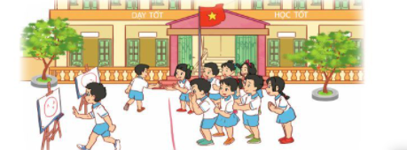  - Các nhóm HS tham gia chơi trò chơi  - GV tổ chức cho các nhóm quan sát sản phẩm của cả lớp và bình chọn đội thắng cuộc.  - GV gợi ý để HS chia sẻ thêm về ý nghĩa học được từ trò chơi. Ví dụ: Em cảm thấy thế nào khi tham gia trò chơi này? Em có thường xuyên thể hiện khuôn mặt vui vẻ với các bạn hay không? Việc thể hiện cảm xúc vui vẻ sẽ mang lại lợi ích gì?  c. Kết luận: Một số biểu hiện của cảm xúc như: mỉm cười, tay chân vung lên hứng khởi, hát nghêu ngao, làm thơ,... chính là đang thể hiện cảm xúc vui vẻ, mang lại sự vui tươi, thoải mái cho bản thân và mọi người xung quanh.  Hoạt động 2: Ứng xử thân thiện với bạn bè  a. Mục tiêu:  - Nhận diện và thể hiện cảm xúc vui vẻ, thân thiện với các bạn.  - Thực hiện ứng xử phù hợp với bạn bè trong một số tình huống cụ thể.  b. Cách tiến hành:  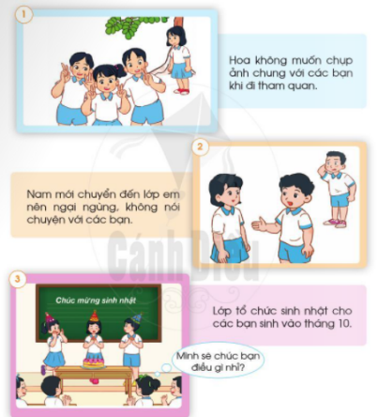  (1) Làm việc nhóm:  - GV phổ biến nhiệm vụ thảo luận nhóm: Quan sát nhân vật trong mỗi tình huống và trả lời câu hỏi:  + Điều gì xảy ra với nhân vật trong mỗi tình huống? + Các bạn trong tình huống đó đã ứng xử như thế nào?  + Nếu em là bạn trong tình huống thì em sẽ làm gì? Vì sao?  - GV yêu cầu các nhóm đóng vai thể hiện cách ứng xử của nhóm mình.  (2) Làm việc cả lớp  - GV yêu cầu các nhóm HS thực hiện đóng vai trước lớp.  - GV hướng dẫn HS chia sẻ suy nghĩ và cảm nhận của bản thân sau khi tham gia hoạt động đóng vai:  + Em đã từng gặp tình huống đó chưa?  + Em cảm thấy thế nào khi cùng bạn tham gia đóng vai tình huống đó?  + Chụp ảnh chung cùng bạn, nói chuyện với các bạn mới, cùng chúc mừng và tổ chức sinh nhật cho bạn thể hiện điều gì?  c. Kết luận:Việc thể hiện hành động thân thiện, vui vẻ với bạn bè, mọi người xung quanh sẽ mang lại những cảm xúc tích cực cho bản thân em và mọi người, em sẽ được nhiều người yêu quý.  *Giáo dục lý tưởng cách mạng, đạo đức  Nhận ra được giá trị của bản thân  -Nhận diện được hình ảnh thân thiện, luôn vui vẻ của bản thân.  3. Hoạt động củng cố, nối tiếp  - Cho HS nhắc lại các nội dung đã học  - Dặn dò HS về nhà tiếp tục rèn luyện  - Chuẩn bị bài sau | - HS trả lời.  - HS chia thành các đội.  - HS nghe phổ biến luật chơi.  - HS chơi trò chơi.  - HS quan sát sản phẩm và bình chọn đội thắng cuộc.  - HS quan sát hình, nhân vật và đọc từng tình huống, trả lời câu hỏi.  - Điều xảy ra với nhân vật trong mỗi tình huống: Hoa không muốn chụp ảnh với các bạn khi đi tham quan; Nam mới chuyển đến lớp nên ngại ngùng, không nói chuyện với các bạn; lớp tổ chức sinh nhật cho các bạn tháng 10.  - Nếu em là bạn trong tình huống đó em sẽ: chụp ảnh cùng các bạn khi đi tham quan, chủ động trò chuyện giới thiệu về bản thân với các bạn, chúc mừng sinh nhật các bạn tháng 10.  - HS chia sẻ suy nghĩ: Chụp ảnh chung cùng bạn, nói chuyện với các bạn mới, cùng chúc mừng và tổ chức sinh nhật cho bạn thể hiện sự thân thiện, vui vẻ, hòa đồng, đoàn kết.

IV. Điều chỉnh sau bài dạy (nếu có):
………………………………………………………………………………………………………………………………………………………………………………………………………………………………………………………………………………………………………………………………………………………………………………………………………………………………………………………………………………………………………………………………………………………………………………………………………………………………………………………………………………………………………………

